**Київський національний університет імені Тараса Шевченка**

**радіофізичний факультет**

лабораторна робота № 1

**Тема:** «Дослідження кількості інформації при різних варіантах кодування»

Роботу виконав

студент 3 курсу

КІ-СА

Дем’яненко Павло Юрійович

Київ 2019**Хід виконання роботи:**

**Мета:** Дослідити імовірнісні параметри української мови для оцінки кількості інформації текстів. Дослідити вплив різних методів кодування інформації на її кількість.

1. Дослідження кількості інформації в тексті

Файл 1.txt

Посилання

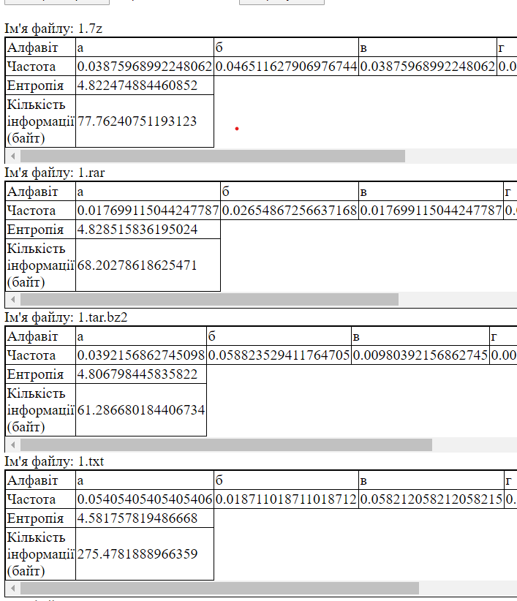

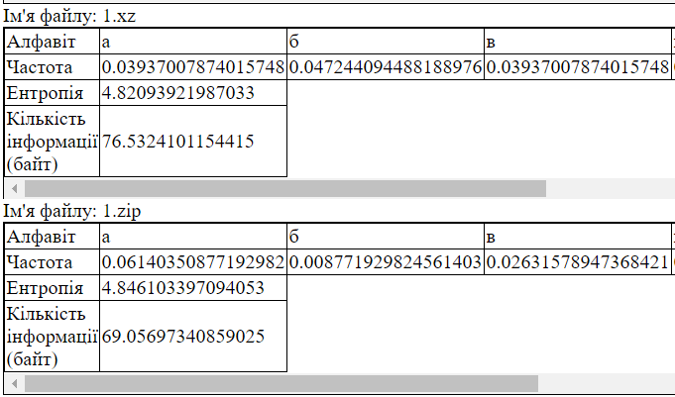

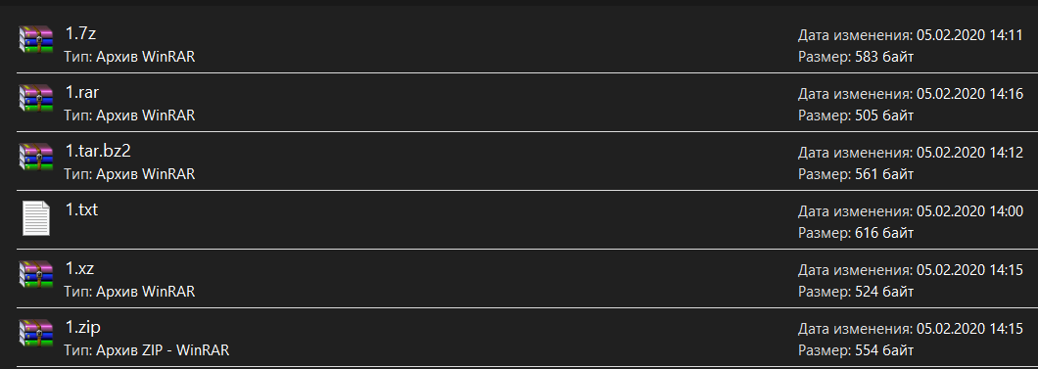

Файл 2.txt

Посилання

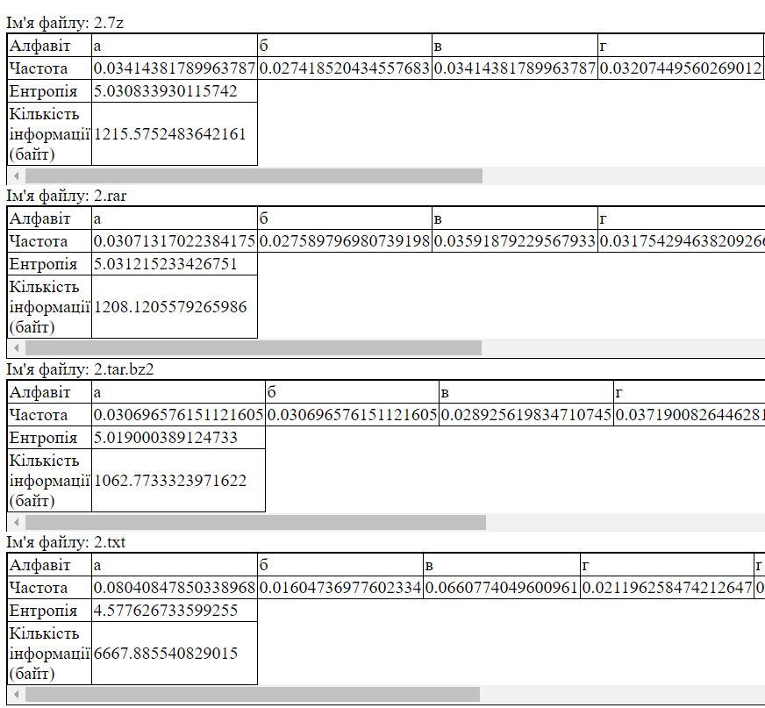 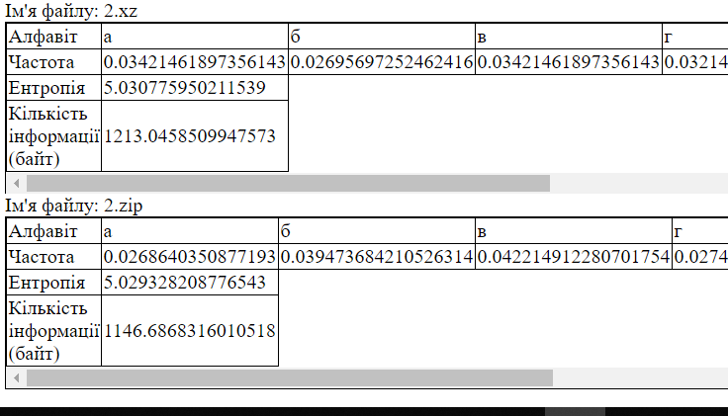

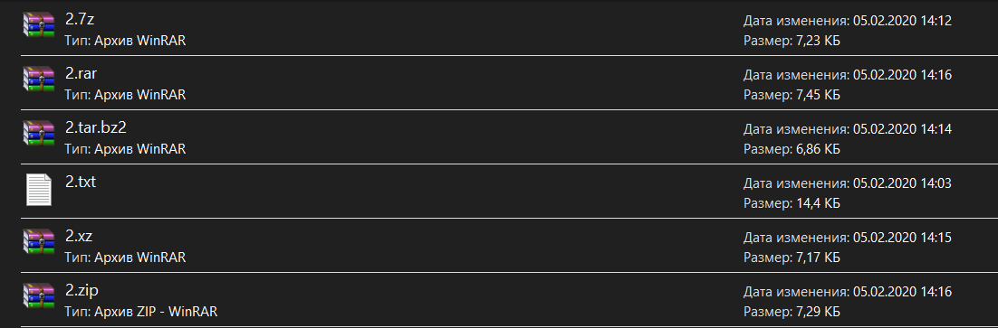

Файл 3.txt

Посилання

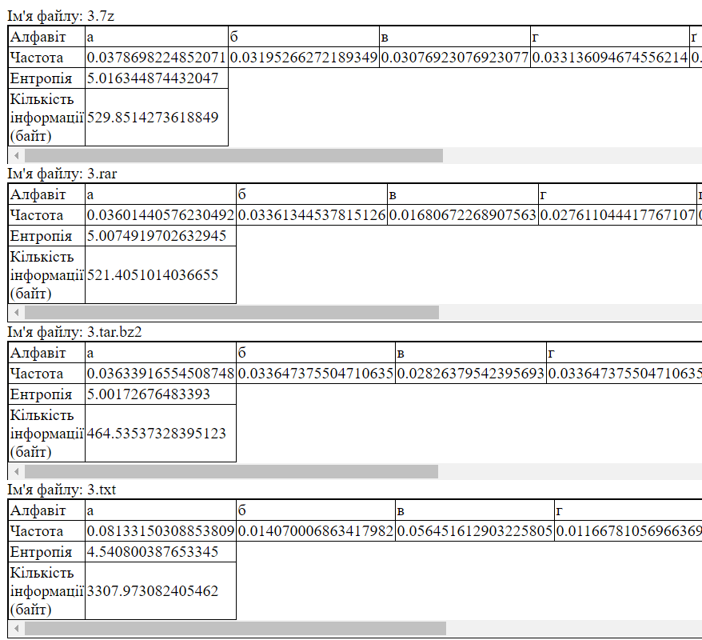

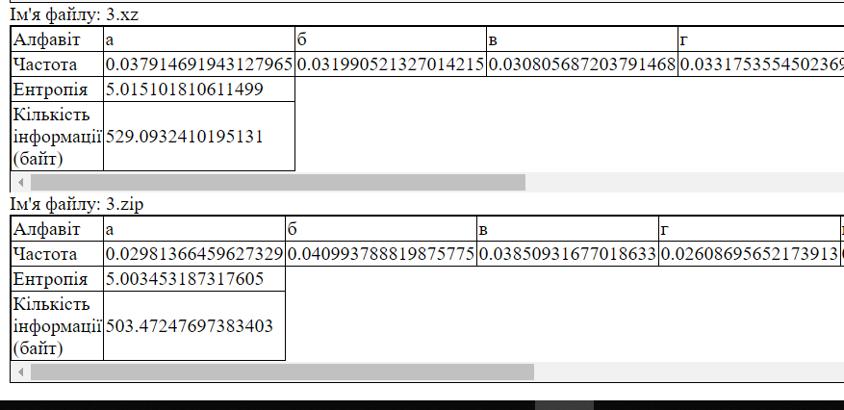 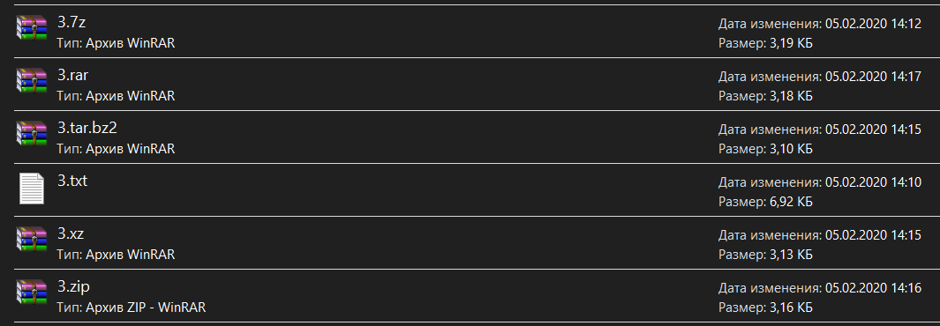

Висновок: Кількість інформації у стиснених файлах виявилась меншою у декілька разів (причиною цього є те, що файли при стисненні кодуються за певними алгоритмами і їх зміст у закодованому вигляді відрізняється ). Також кількість інформаціїї у самих файлах в 2-3 рази менша за їх фактичний розмір, що можна пояснити особливостями кодування файлів та наявністю не алфавітних символів. Ентропія алфавіту у всіх файлів приблизно однакова і трохи відрізняється лише у файлів значно менших розмірів. Данні результати свідчать, що кількість інформації залежить від стиснення і що при стисненні втрачається інформація.

2. Дослідження способів кодування інформації на прикладі Base64

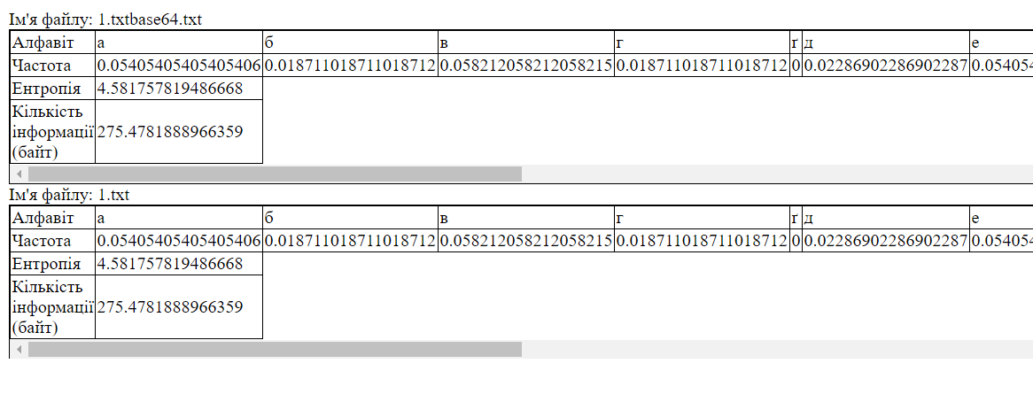 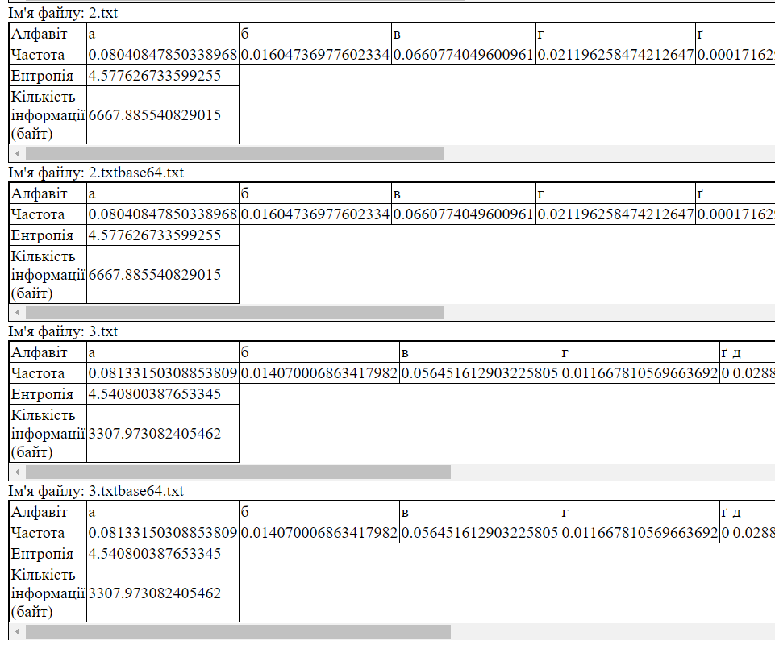

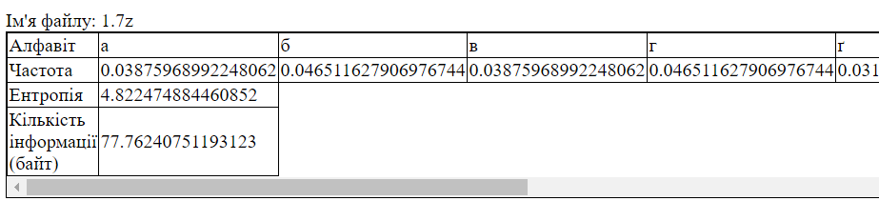 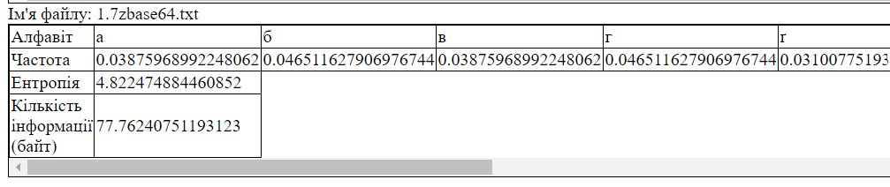

Висновок: Кількість інформації як стиснених файлів так і оригіналів після кодування у Base64 не змінилася, що свідчить про незалежність кількості інформації від способу кодування.